Тутаевский муниципальный район
городского поселения Тутаев

Паспорт инвестиционной площадки№ 4

Атрибут | Значение
Общая информация
Название площадки | Промышленная площадка для  производственных целей
Поселение/городской округ | Тутаевский район, г. Тутаев
Месторасположение/адрес площадки | Тутаевский район, г. Тутаев, ул. Промышленная (правый берег)
Общая площадь, га | 48,53 га
Возможность увеличения площадки (на га) | Нет
Форма собственности на землю | Государственная собственность
Собственник земельного участка, контактная информация | Администрация Тутаевского  муниципального района;  Контакты:  Департамент муниципального имущества Администрации ТМР:  Израйлева Александра Вадимовна - Заместитель Главы Администрации ТМР по имущественным вопросам - директор Департамента муниципального имущества  (48533) 70080;  Управление экономического развития и инвестиционной политики Администрации ТМР:  Федорова Светлана Александровна  – начальник управления экономического развития и инвестиционной политика Администрации ТМР, (48533) 20461
Государственный орган исполнительной власти или орган местного самоуправления, уполномоченный на распоряжение земельными участками, находящимися в государственной собственности | Департамент муниципального имущества Администрации ТМР
Категория земель (вид разрешенного использования) | Земли населенных пунктов для производственных целей
Способ предоставления (возможные варианты) | Аренда, собственность
Кадастровый номер | Не сформирован
Кадастровая стоимость земли (рублей за кв.м.)
Удаленность
Расстояние до г. Ярославля, км. | 25 км
Расстояние до г. Москвы, км. | 300 км
Расстояние до аэропорта Туношна, км. | 56 км
Расстояние до узловой ж/д станции, км. | До ж/д станции г. Ярославль 36 км
Расстояние до Ярославского речного порта, км. | До Ярославского речного порта 47 км
Удаленность от крупнейших автодорог (автомагистралей), км. | Вдоль автомагистрали г. Ярославль – г. Рыбинск (левый берег р.Волга), до автомагистрали Москва – Холмогоры 30 км
Расстояние до ж/д ветки, км.  Расстояние до ж/д станции, км. | До ближайшей станции Тутаево 2 км. С восточной стороны от участка на расстоянии 350 метров проходит железная дорога от поселка Чебаково.
Расстояние до соседних предприятий и организаций, км. | До 1 км
Расстояние до жилой застройки, км. | До 1 км
Инженерная инфраструктура
Электроэнергия:  - свободная мощность (кВт)  - техническая возможность подачи (кВт)  - удалённость от точки подключения (км) | Да. В границах участка проходит линия электропередач. В непосредственной близости находится подстанция «Тутаев-220», мощностью 220/110/10 кВ.
Газоснабжение:  - свободная мощность (м³/год)  - техническая возможность подачи (м³/год)  - удалённость от точки подключения (км) | Да. По участку проходит газопровод высокого давления.
Водоснабжение:  - свободная мощность (м³/сут)  - техническая возможность подачи (м³/сут)  - удалённость от точки подключения (км) | Да
Водоотведение:  - свободная мощность (м³/сут)  - техническая возможность подачи (м³/сут)  - удалённость от точки подключения (км) | Да
Ливневая канализация:  Наличие/возможность сброса на рельеф/удалённость от водоёмов (км) | Да
Организация автомобильных съездов: техническая возможность, условия примыкания | Да. С восточной стороны участка имеется проезд (дорога). С восточной стороны от участка автомобильная дорога - на расстоянии 650 метров.
Телекоммуникации:  наличие/удаленность до точки подключения (км) | Нет
Максимально допустимый класс опасности | Участок находится в зоне промышленно-коммунальных объектов I-III классов опасности.
Перепад высот, м.
Уровень грунтовых вод, м.
Охранные зоны, особо охраняемые территории, скотомогильники, кладбища, сады: наличие\удаленность в км. | Имеется охранная зона линии электропередач в связи с чем границы земельного участка могут быть при формировании уменьшены, либо, в исходных границах может быть уменьшена полезная производственная площадь примерно до 35-40 Га.
Дополнительные сведения
Обременения (аренда, сервитуты, бессрочное пользование) | Нет
Наличие на участке зданий и сооружений (указать какие) | Свободен от застройки
Инженерная инфраструктура объектов (описание) | Нет
Предложения по использованию площадки
Ключ на карте ГИС «Панорама»
Предварительный размер арендной платы земельного участка
Ориентировочная стоимость продажи/выкупа земельного участка
Примечания

Схема расположения земельного участка

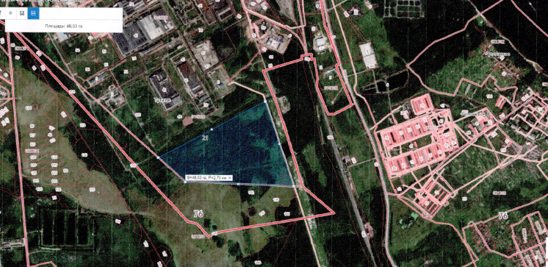

(участок находится в кадастровом квартале 76:21:010208, южнее земельных участков 76:21:010208:78, 76:21:010208:48, 76:21:010208:103)

Схема участка с указанием точек подключения к сетям коммуникаций
